Hướng dẫn dùng định thời 1s sử dụng timer0 cho vi điều khiển PIC (887, 877A)

* Có nhiều cách để định thời bằng timer, ở đây chỉ là 1 cách và **khuyến khích các bạn làm theo cách này** để nhóm trợ giảng dễ kiểm tra, các cách khác các bạn có thể tìm tham khảo thêm trên mạng. Mình chỉ hướng dẫn cách làm và giải thích những chỗ cần thiết, các bạn tự tìm hiểu sâu hơn.
* Pic có 3 timer là timer0, timer1, timer2 ở đây mình dùng **timer0** nên các bạn khởi tạo thanh ghi như sau:

|  |  |
| --- | --- |
| Khởi tạo bit | Ý nghĩa |
| PSA = 0; | Lựa chọn timer0 |
| PS2 = 0;  PS1 = 1;  PS0 = 0; | Đây là các bit để xác định bộ chia trước (prescale). PS2-0=010 tức là lựa chọn bộ chia trước 1:8 (theo datasheet) |
| TOCS = 0; | Sử dụng dao động nội 4MHz |

* Công thức định thời [1]

$$f_{out}=\frac{f_{clk}}{4×prescale*\left(256-TMR0\right)*count}$$

Ta chọn các hệ số sao cho thỏa mãn $f_{out}=1$ (định thời 1s)

* + = 4.000.000 (mặc định)
  + = 8 (do PS2-0 = 010 tham khảo datasheet)
  + $TMR0 (0≤TMR0≤255)$ là thanh ghi 8 bit đếm từ 00 đến FF. Ở đây ta chọn khởi tạo $TMR0=56$ để số lần đếm trong 1 vòng là 200.
  + Từ đó tính được $count=\frac{4000000}{4×8×200}=625$ là biến lặp tức là sau 625 lần lặp sẽ được 1s.
* **Ví dụ**: nháy led PORTC sau 1s (schematic như Hình 1, source code timer.c)

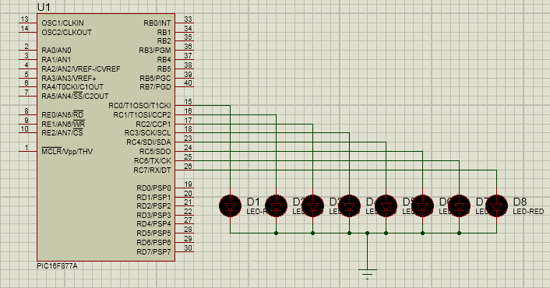

Hình 1. Proteus schematic

**Tài liệu tham khảo**

[1] PIC16F877 Timer Modules tutorials - Timer0 [Online]. Available: <http://www.microcontrollerboard.com/pic-timer0-tutorial.html>

Nhóm trợ giảng K56